Documentation : PdfNormalizer_UI

# Configuration :

## Coter serveur :

Les fichiers de configuration ainsi que les fichiers de log se trouvent tous dans le dossier de l’application.

## Coter client :

Après l’installation de PdfNormalizer, vous pouvez lancer le programme à partir du menu démarrer :   
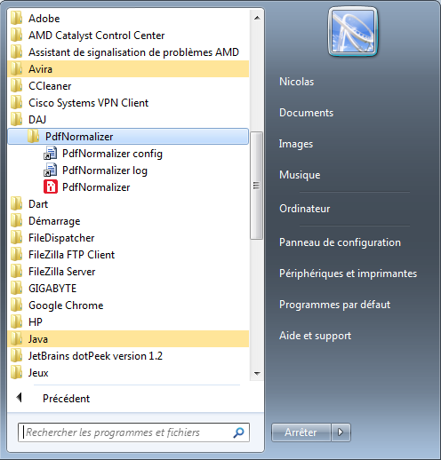  
  
Deux raccourcis sont aussi disponibles :

* PdfNormalizer config : ouvre l’accès au fichier de configuration « user.config ».  
  Il se trouve dans : C:\Users\**[utilisateur]**\AppData\Local\PdfNormalizer_UI\PdfNormalizer_UI.exe_Url_ohed0udve35v323gsmd4l0sqo23wy1rf\**[N°version]**  
  **NB :** Si le raccourcis donné ne marche pas il suffit juste d’aller dans « C:\Users\**[utilisateur]**\AppData\Local\PdfNormalizer_UI\ » choisir le dossier nommé au début « PdfNormalizer_UI.exe » et sélectionner le dossier de version de l’application (ex : 1.0.15.127).
* PdfNormalizer log : ouvre l’accès au fichier de log.  
  Il se trouve dans : C:\ProgramData\DAJ\PdfNormalizer\log

# Traiter un PDF :

1. Sélectionner le dossier d’entrée (Menu : options) dans lequel se trouve le PDF à traiter.

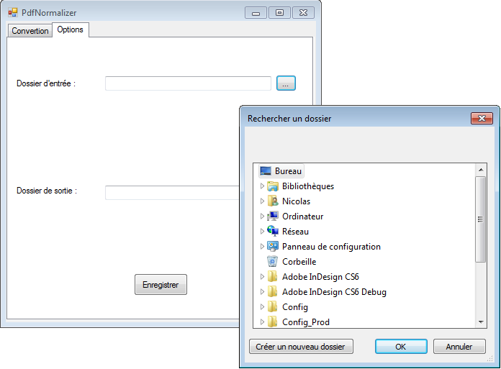

1. Sélectionner le dossier de sortie (Menu : options) dans lequel vous voulez retrouver votre PDF traité.

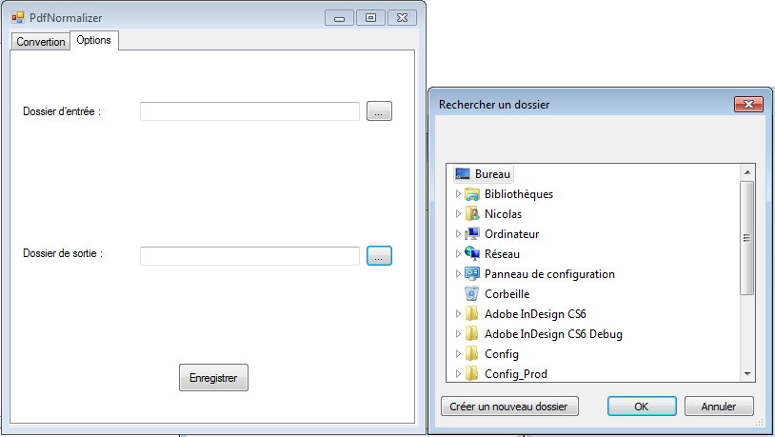

1. Si cette option est cochée, le programme prendra les preset qui se trouvent dans dossier utilisateur (%appdata%\Adobe\Adobe PDF\Settings\).

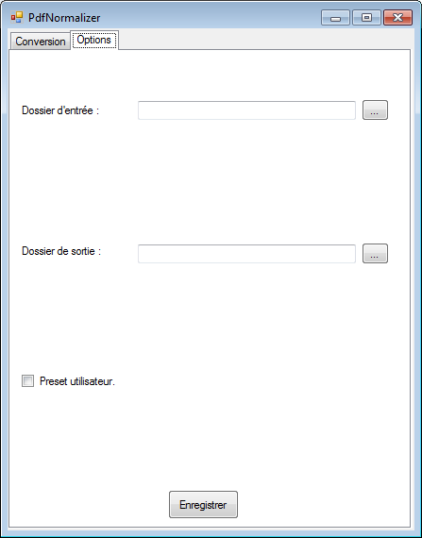Sinon il les récupérera de base dans le dossier ProgramData (C:\ProgramData\Adobe\Adobe PDF\Settings).

1. Cliquer sur « Enregistrer ».

* Les chemins seront enregistrés automatiquement dans le fichier de configuration afin de ne plus répéter l’opération lors des prochaines utilisations.

1. Dans de menu « Conversion » :

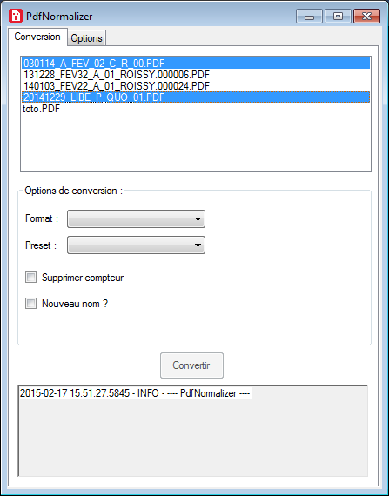

* 1. Sélectionner le fichier ou les PDF(s) souhaité(s). (🡪 l’application ne prendra en compte dans la liste que les fichiers PDF et rien d’autre).
  2. 🡪 Sélectionner le format voulu. 3 choix vous est possible :
     1. Format A4.
     2. Format original.
     3. 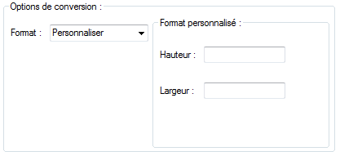 Format personnalisé : Permet de choisir soit même la hauteur et la largeur du PDF.

🡪 Sélectionner le preset à appliquer au PDF. (Les presets sont automatiquement récupérés d’Indesign).

* 1. Optionnel :
* Si vous souhaitez changer le nom actuel du fichier cochez alors la case et taper le nouveau nom dans la zone de texte qui s’affichera.   
  **NB :** Cette option n’est possible qu’avec la sélection d’un seul fichier. Si vous avez sélectionné plusieurs fichiers dans la liste et que vous avez coché cette option, l’application changera son mode en sélection simple.
* Si vous souhaitez supprimer le compteur du fichier cochez cette case.   
  **NB :** Cette option n’est pas accessible si vous avez cochez la case du renommage. Si vous avez sélectionné plusieurs fichiers et qu’il y a un fichier qui ne possède pas de compteur parmi la sélection, le programme le traitera correctement en gardant son nom d’origine. De même si vous avez sélectionnez un fichier ne comportant aucun compeur.
  1. Le bouton « Convertir » sera accessible seulement si :
  + Le fichier, le preset et le format sont sélectionné.
  + La case à coché pour renommer le fichier est cochée alors il faut fournir le nouveau nom.
  + Le format personnalisé est choisi, il faut alors préciser la hauteur et la largeur.

**NB :** Par mesure de sécurité, le bouton « Convertir » n’est plus accessible durant la conversion d’un ou plusieurs fichiers. Il sera à nouveau accessible à la fin du traitement.

* 1. Console de log pour l’utilisateur.

1. Une fois tous les paramètres saisie, cliquer sur le bouton « Convertir ».

L’application ouvrira InDesign (s’il n’est pas déjà démarré), et procédera au traitement de la page.   
Le traitement sera fini lors de l’affichage du message dans la console de log.

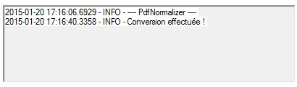

Vous trouverez votre PDF traité dans le dossier de sortie !